Праздник спорта
11 августа на стадионе во втором микрорайоне Иловли прошли 17 сельские спортивные игры Иловлинского района и 3 параолимпийские игры. В них приняли участие 12 спортивных команд поселений и из 9 поселений участники параолимпийских игр.
Программа ХVII сельских спортивных Игр:
- легкая атлетика, армспорт, гиревой спорт, пляжный волейбол,
мини-футбол, шашки, шахматы, настольный теннис, перетягивание каната,мини-баскетбол, городошный спорт
В мероприятии приняли участие 13 поселений.
Программа III-х летних районных паралимпийских Игр:
- стрельба из пневматической винтовки, армспорт, дартс, городошный спорт
мини-баскетбол (к участию допускались все желающие, имеющие соответствующие медицинские показания).
Подведены итоги соревнований в командном зачете:
1 место - Иловлинское городское поселение;
2 место - Сиротинское сельское поселение;
3 место - Логовское сельское поселение
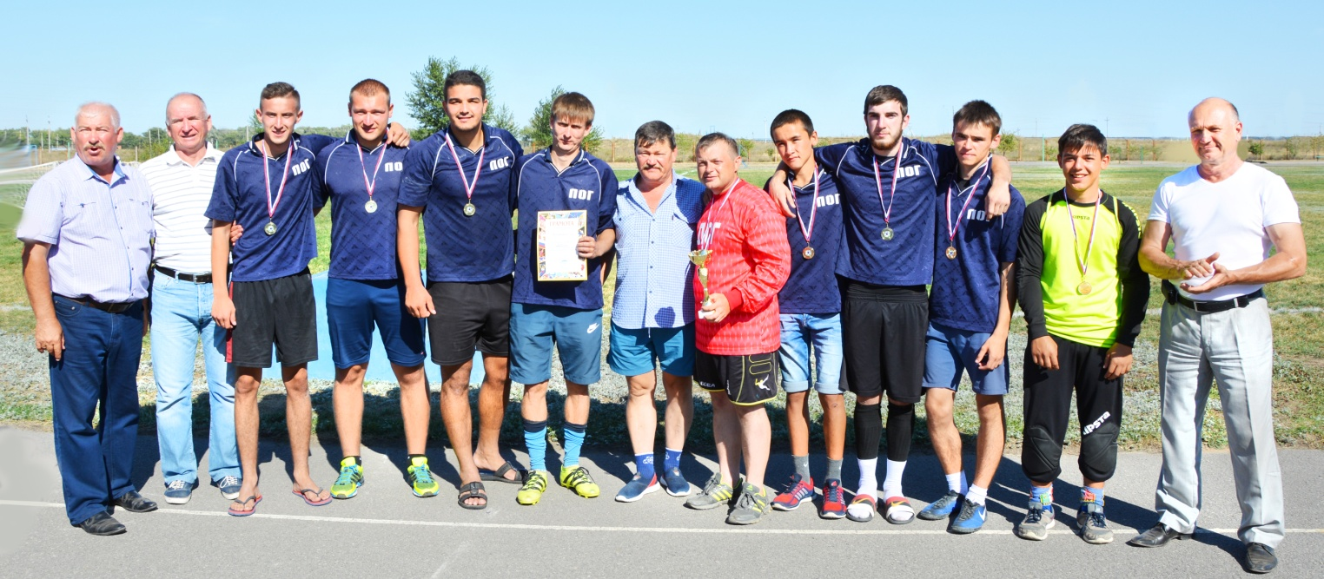
В личном зачете:
Армспорт
женщины до 60 кг
1 место у Андрощук Дарьи (Озерское сельское поселение);
2 место у Хусаиновой Ульмиры (Сиротинское сельское поселение);
3 место у Поповой Анастасии (Логовское сельское поселение)
женщины свыше 60 кг
1 место заняла Овчаренко Александра (Авиловское сельское поселение);
2 место у Клыгиной Анжелики (Медведевское сельское поселение);
3 место Мухина Арина (Ширяевское сельское поселение)
мужчины до 70 кг
1 место у Щепина Павла (Иловлинское городское поселение);
2 место у Болдырева Степана (Иловлинское городское поселение);
3 место у Овечкина Никиты (Ширяевское сельское поселение)
мужчины до 80 кг
1 место у Кардашина Владислава(Авиловское сельское поселение);
2 место у Краснова Виктора(Иловлинское городское поселение);
3 место у Авилова Дениса (Большеивановское сельское поселение)
мужчины свыше 80 кг
1 место у Шашлова Ивана (Иловлинское городское поселение);
2 место у Воронкова Михаила (Сиротинское сельское поселение);
3 место у Михайлина Ильи (Ширяевское сельское поселение)
Гиревой спорт
Женщины
1 место у Шумковой Алисы (Сиротинское сельское поселение);
2 место у Овчаренко Александры (Авиловское сельское поселение);
3 место у Шефер Анны (Иловлинское городское поселение)
Мужчины до 78 кг
1 место занял Шашлов Иван (Иловлинское городское поселение);
2 место Рассказов Руслан (Ширяевское сельское поселение);
3 место Коржов Александр (Качалинское сельское поселение)
Мужчины свыше 78 кг
1 место у Камбарова Олега (Иловлиское городское поселение);
2 место у Лоренц Максима (Озерское сельское поселение);
3 место у Давлятова Владимира (Кондрашовское сельское поселение)
Городошный спорт все призовые места заняли спортсмены Иловлинского городского поселения
1 место – Глазков Александр;
2 место – Загребайлов Алексей;
3 место – Глазков Никита

Командный зачет
Волейбол (мужчины)
1 место у команды Иловлинского городского поселения;
2 место у команды Озеркого сельского поселения;
3 место у команды Сиротинского сельского поселения
Волейбол (женщины)
1 место у команды Иловлинского городского поселения;
2 место у команды Сиротинского сельского поселения;
3 место у команды Озерского сельского поселения
Легкая атлетика
1 место у команды Логовского сельского поселения;
2 место у команды Иловлинского городского поселения;
3 место у команды Кондрашовского сельского поселения
Шахматы
1 место – команда Сиротинского сельского поселения;
2 место – команда Авиловского сельского поселения;
3 место – команда Логовского сельского поселения
Шашки
1 место – Авиловское сельское поселение;
2 место – Александровское сельское поселение;
3 место – Сиротинское сельское поселение
Настольный теннис
1 место – Иловлинское городское поселение;
2 место – Авиловское сельское поселение;
3 место – Логовское сельское поселение
Мини-футбол
1 место – Логовское сельское поселение;
2 место – Иловлинское городское поселение
Перетягивание каната
1 место – команда Озерского сельского поселения
2 место – команда Логовского сельского поселения
3 место – команда Сиротинского сельского поселения

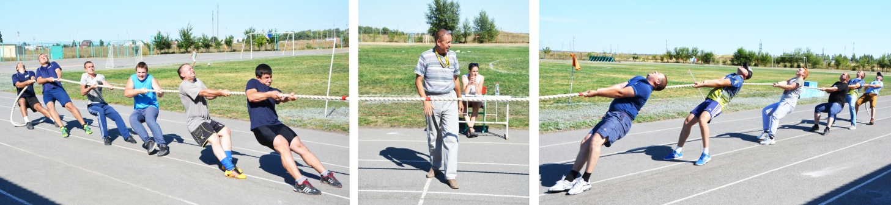

Мини-баскетбол все призовые места заняли спортсмены Иловлинского городского поселения.

Особенно волнующим и зрелищным были соревнования 3 параолимпийских игр Иловлинского муниципального района. Спортсмены соревновались в таких видах как дартс, баскетбол (броски на точность), стрельба и городошный спорт.
Дартс (жен)
1 место заняла Быстрова Ольга (Краснодонское сельское поселение);
2 место Изюмская Юлия (Большеивановское сельское поселение);
3 место Кондратюк Юлия (Иловлинское городское поселение);
Дартс (муж)
1 место у Горина Виктора (Кондрашовское сельское поселение);
2 место у Шебарова Андрея (Качалинское сельское поселение);
1 место у Толкушева Сергея (Трехостровское сельское поселение)
Баскетбол (броски на точность) (жен)
1 место – Изюмская Людмила(Большеивановское сельское поселение),
3 место – Федорова Ольга (Иловлинское городское поселение);
Баскетбол (броски на точность) (муж)
1 место – Изюмский Сергей (Большеивановское сельское поселение);
2 место – Фазилов Иван (Авиловское сельское поселение);
3 место – Лукьянов Александр (Иловлинское городское поселение);
Стрельба (жен)
1 место – Быстрова Ольга (Краснодонское сельское поселение);
2 место – Кондратюк Юлия (Иловлинское городское поселение);
3 место – Изюмская Юлия(Большеивановское сельское поселение),
Стрельба (муж)
1 место – Колесов Владимир (Логовское сельское поселение);
2 место – Егоров Дмитрий (Озерское сельское поселение);
3 место – Изюмский Сергей (Большеивановско сельское поселение);
Городошный спорт (жен)
1-2 место – Изюмская Юлия (Большеивановское сельское поселение),
3 место – Быстрова Ольга (Краснодонское сельское поселение);
Городошный спорт (муж)
1 место – Лукьянов Александр (Иловлинское городское поселение);
2 место – Белов Денис (Иловлинское городское поселение);
3 место – Горин Виктор (Кондрашовское сельское поселение)

